МУНИЦИПАЛЬНОЕ БЮДЖЕТНОЕ ОБЩЕОБРАЗОВАТЕЛЬНОЕ УЧРЕЖДЕНИЕ
СРЕДНЯЯ ШКОЛА №33 г. ЛИПЕЦКА ИМЕНИ П.Н.ШУБИНА

Важнейшая задача цивилизации-
научить человека мыслить.
Т.Эдисон

ПЕДАГОГИЧЕСКАЯ МАСТЕРСКАЯ
«Научно-исследовательская деятельность как одна из форм развития творческих способностей учащихся»

РУКОВОДИТЕЛЬ: КОЗЛОВА Н.Н.

ЛИПЕЦК, 2018 год

2
СОДЕРЖАНИЕ
1. Введение…...стр.3
2. Теоретические основы научно-исследовательской деятельности (цели, задачи):
- 2.1 Научно-исследовательская деятельность: понятия, цель,задачи….стр.5
- 2.2 Научная деятельность….стр.12
- 2.3 Проектная деятельность….стр.13
- 2.4 Исследовательская деятельность….стр.14
- 2.5 Отличие проектной деятельности от исследовательской….стр.14
3. Научно-исследовательская работа в школе
- 3.1 Развитие творческих способностей детей через научно-исследовательскую деятельность….стр.16
- 3.2 Требования к оформлению научно-исследовательских работ учащихся….стр.19.
4.Из опыта работы организации научно-исследовательской деятельности
- 4.1 Организация исследовательской работы в школе (из опыта работы учителя русского языка Козловой Н.Н.)….стр.24
- 4.2 Цель, гипотеза и задачи исследования (из опыта работы учителя иностранного языка Орловой М.В.)….стр.29
- 4.3 Составление памятки-алгоритма оформления научно-исследовательской работы (из опыта работы учителя истории и обществознания Березняковой З.Б.)….стр.35
- 4.4 Словарь терминов для написания научно-исследовательских работ (из опыта работы учителя русского языка и литературы Шеиной Г.Е.)…стр.36
- Заключение.
Зачем нужно заниматься научно-исследовательской деятельностью…стр.40
- Список литературы….42
- Приложения

3
- ВВЕДЕНИЕ

Не существует сколько-нибудь
достоверных тестов на одаренность,
кроме тех, которые проявляются
в результате активного участия
хотя бы в самой маленькой
поисковой исследовательской работе.
А.Н. Колмогоров

Как ответить на многие вопросы, которые задает нам сама жизнь? Что нужно обязательно знать, чтобы избежать многих ошибок? Какие книги необходимо прочитать, чтобы не допускать серьезных промахов? Попытаемся разобраться в этом, обратившись к известной притче.
Однажды, гуляя в тенистой роще, греческий мудрец беседовал со своим учеником. «Скажи мне», - спросил юноша, - почему тебя часто одолевают сомнения? Ты прожил долгую жизнь, умудрен опытом и учился у великих эллинов. Как же так, что и для тебя осталось столь много неясных вопросов?»
В раздумье философ начертил посохом перед собой два круга: маленький и большой.
«Твои знания – это маленький круг, а мои - большой. Но все, что осталось вне этих кругов, - неизвестность. Маленький круг мало соприкасается с неизвестностью. Чем больше круг знаний, тем больше его граница с неизвестным. И впредь, чем больше ты станешь узнавать нового, тем больше у тебя будет возникать неясных вопросов.
Действительно, человек всегда осознанно или неосознанно стремится созидать. В каждом из нас заложен огромный творческий потенциал и безграничные возможности для его реализации. Создавая что-то новое, меняя окружающий мир, человек непрерывно растет и меняется сам. Поэтому поиск новых идей и оригинальных решений – это одно из проявлений непрерывного поиска себя, самопознания и личностного роста. «Образован не тот, кто много знает, а тот, кто хочет много знать и умеет добывать эти знания». С этим выражением нельзя не согласиться. Действительно, любому обществу нужны развитые, творческие, одаренные люди, и задача школы состоит в том, чтобы способствовать развитию интеллектуальных способностей учащихся. К
4
большому сожалению, далеко не каждый ребенок может реализовать свои способности.
Задача школы и учителей – поддержать ученика и развивать его способности, подготовить почву для того, чтобы эти способности были реализованы.
Жажда открытия, стремление проникнуть в самые сокровенные тайны бытия рождаются еще на школьной скамье. Уже в начальной школе можно встретить таких учеников, которых не удовлетворяет работа со школьным учебником, они читают специальную литературу, ищут ответы на свои вопросы в различных областях знаний. Поэтому так важно именно в школе выявить всех, кто интересуется различными областями науки и техники, помочь претворить в жизнь их планы и мечты, вывести школьников на дорогу поисков науки в жизни, помочь наиболее полно раскрыть свои способности. Ученик, у которого будут сформированы элементарные черты исследователя, будет трудиться более эффективно, принесет больше пользы обществу. Это поможет успешнее обучаться, глубже осмысливать учебные дисциплины. Модернизация системы образования невозможна без новых идей, подходов, современных технологий, совместной работы учащихся и педагогов. Создание такого опыта осуществляется в ходе научно-исследовательской деятельности в общеобразовательном учреждении. Особую значимость сегодня приобретает именно организация научно-исследовательской деятельности, так как она выступает фактором саморазвития, самоопределения, оказывает существенное влияние на личностно профессиональное становление.
Главная задача образования - развитие личности, формирование у обучающихся таких качеств и умений, как инициативность, способность творчески мыслить и находить нестандартные решения, умение выбирать профессиональный путь, готовность обучаться в течение всей жизни. Она определена постановлением Правительства Российской Федерации от 07 февраля 2011 года.
Наша новая школа - это институт, соответствующий целям опережающего развития. В школе должны изучаться не только достижения прошлого, но и технологии, которые пригодятся в будущем. Обучающиеся должны быть вовлечены в исследовательские проекты и творческие занятия, чтобы научиться изобретать, понимать и осваивать новое, выражать собственные мысли, принимать решения и помогать друг другу, формулировать интересы и осваивать возможности.
5
Главной проблемой современной школы является повышение качества образования, что возможно путём раскрытия способностей каждого обучающегося, развития одарённости, построения системы поддержки и сопровождения талантливых детей.
2. Теоретические основы научно-исследовательской деятельности
2.1 Научно-исследовательская деятельность: понятия, цель, задачи
Деятельность в целом, по мнению выдающегося отечественного психолога А.Н. Леонтьева представляет собой процесс активного взаимодействия субъекта с миром, во время которого субъект удовлетворяет какие-либо свои потребности. Деятельностью можно назвать любую активность человека, которой он сам придаёт некоторый смысл.
Деятельность – специфически человеческая форма отношения к окружающему миру, содержанием которой являются целесообразное его изменение и преобразование: в воспитательном значении – один из каналов взаимодействия педагога и воспитанников.
В настоящее время в ряде методологических и теоретических разработок показывается, что основными являются (на современном этапе) следующие четыре вида деятельности (и мыследеятельности): исследование, проектирование, конструирование, управление, которые тесно связаны друг с другом, но в то же время имеют свою внутреннюю специфику и отличия. В педагогическом аспекте важно при отработке различных ценностей, способностей, умений, знаний, навыков, понимать и видеть, на материале которой из перечисленных деятельностей их удобнее и адекватнее отрабатывать.
Исследование – один из четырех универсальных типов мыследеятельности, наиболее адекватно соответствующий социокультурной миссии образования.
В общественном сознании существуют представления об исследовании как установлении, обнаружении, понимании действительности.
Касаясь этимологического анализа слова «исследования», под этим типом деятельности подразумевается: извлечь нечто «из следа», т.е. восстановить некоторый порядок вещей по косвенным признакам, отпечаткам общего закона в конкретных, случайных предметах. Это является принципиальной особенностью организации мышления при исследовании, с которым сопряжены развитие наблюдательности, внимательности, аналитических навыков.
6
Исследование, в отличие от проектирования, конструирования и организации, есть самый «деликатный» по отношению к объекту вид деятельности, его главная цель – установление истины, «того, что есть», «наблюдение» за объектом, по возможности без вмешательства в его внутреннюю жизнь. Развитие способности занимать исследовательскую позицию является важной задачей образования и воспитания как средства оценки своей действительности, ее возможных последствий.
Источник исследования как вида деятельности – в свойственном человеческой природе стремлении к познанию. Спонтанное, неосознанное исследование свойственно человеку, оно всегда сопровождает его независимо от способностей и социального статуса, являясь мощным средством освоения действительности. Но оно остается неосознаваемым. Только с появлением науки и через науку исследование становится явлением культуры, обретает свою историю, методологию, социальные институты. С появлением науки выделяется отдельная профессиональная группа людей – ученые, главным видом деятельности которых выступает исследование.
Ведущей ценностью в исследовании является ценность процесса движения к истине.
Существуют две особенности ценностной установки на истину в исследовательской деятельности.
Первая из них — ее конструктивно-деятельностный, а не декларативный характер, ее нельзя вменить поучениями в общем виде, поскольку сама эта ценность «проявляет себя» по результату в деятельностном контексте: установлено нечто или нет, обнаружено искомое или нет и т.д., т.е. в опыте каждого обучающегося ребенка; соответственно и педагогическая задача: не пространные пояснения и поучения, а фиксации по ходу реализации дел.
Вторая особенность – легкость «технической» развертки этой установки соответственно индивидуальному педагогическому стилю. Педагог, взявший на собственное вооружение такую цель, именно для себя делает это лучше всего сам.
Научное исследование – процесс выработки новых научных знаний, один из видов познавательной деятельности. Характеризуется объективностью, воспроизводимостью, деятельностью и точностью.
Научное исследование – процесс выработки новых научных знаний. Основными компонентами являются: постановка задачи, предварительный анализ информации, условий и методов решения
7
задач; формулировка исходных гипотез; теоретический анализ
гипотез; планирование и организация эксперимента; анализ и обобщение полученных результатов; проверка исходных на основе полученных фактов; окончательная формулировка новых фактов и законов; получение объяснений или научных предсказаний; внедрение полученных результатов в производство.
Понятие научно-исследовательской деятельности трактуется по-разному. Под этим термином понимают особую организацию учебного процесса или относят исследовательскую деятельность к одной из новых современных образовательных технологий. Одной из наиболее устоявшихся концепций является понимание исследовательской деятельности как новой педагогической технологии. Исследовательская деятельность обучающихся можетпротекать как на уроках, так и во внеурочное время. Во втором случае речь идет, прежде всего, о написании обучающимися учебно-исследовательских работ и участии их в научно- практических конференциях школьников.
Исследовательская деятельность — это специфическая человеческая деятельность, которая регулируется сознанием и активностью личности, направлена на удовлетворение познавательных, интеллектуальных потребностей, продуктом которой является новое знание, полученное в соответствии с поставленной целью, объективными законами и наличными обстоятельствами, определяющими реальность и достижимость цели. Определение конкретных способов и средств действий через постановку проблемы, вычленение объекта исследования, проведение эксперимента, описание и объяснение фактов, полученных в эксперименте, создание гипотезы (теории), предсказание и проверка полученного знания определяют специфику и сущность этой деятельности.
Исследовательская деятельность обучающихся – это деятельность, связанная с решением обучающимися творческой, исследовательской задачи с заранее неизвестным решением (в отличие от практикума, служащего для иллюстрации тех или иных законов природы).

8
Научная (научно-исследовательская) деятельность – по определению Федерального закона «О науке и государственной научно-технической политики» от 12 июля 1996 года деятельность, направленная на получение и применение новых знаний, в том числе фундаментальные научные исследования, прикладные научные исследования.
Научно-исследовательская деятельность – деятельность научного характера, связанная с научным поиском, проведением исследований, экспериментов, в целях расширения имеющихся и получения новых знаний, проверки научных гипотез, установления закономерностей, проявляющихся в природе и обществе, научных обобщений, научного обоснования проектов.
Под понятием научно-исследовательской деятельности трактуется деятельность, направленная на обучение обучающихся, развитие у них исследовательского типа мышления.
Целью исследовательской деятельности являетсяприобретениеобучающимся функционального навыка исследования как универсального способа освоения действительности через повышение мотивации к учебной деятельности и активизации личностной позиции обучающегося в образовательном процессе, основой которых является приобретение субъективно новых знаний (т.е. самостоятельно получаемых знаний, являющихся новыми и личностно значимыми для конкретного обучающегося).
Следовательно, главной целью является образовательный результат.

9
Основными задачами научно-исследовательской деятельности являются:
- развитие интересов, склонностей обучающихся, умений и навыков исследовательской деятельности;
- развитие интереса к познанию реальной действительности, сущности процессов и явлений (науки, техники, искусства, природы, общества);
- развитие умения самостоятельно и творчески мыслить;
- освоение основной образовательной программы школы;
- содействие мотивированному выбору профессии, социальной адаптации обучающегося.
Следовательно, научно-исследовательская деятельность решает одну из важных в современном образовании задачу – развитие самостоятельности при работе со специальной и научной литературой при выполнении наблюдений и экспериментов, навыков ориентации в информационных потоках, умений ставить и решать проблемы.
В процессе исследовательской деятельности реализуются следующие этапы (вне зависимости от области исследования), характерные для исследований в научной сфере: постановку проблемы (или выделение основополагающего вопроса), изучение теории, связанной с выбранной темой, выдвижение гипотезы исследования, подбор методик и практическое овладение ими, сбор собственного материала, его анализ и обобщение, собственные выводы.
Именно такая цепочка является неотъемлемой принадлежностью исследовательской деятельности, нормой её поведения.
Формы исследовательской деятельности разнообразны. Коллективные формы деятельности: уроки, семинары, консилиумы, лекции, практикумы, конференции, экскурсии, экспедиции, предметные недели, школьные олимпиады, кружки, секции, курсы по выбору, научные общества обучающихся.Индивидуальные формы научно-исследовательской деятельности: работа с литературными источниками, анкетирование, работа в архивах, библиотека, музеях, наблюдение, проектирование, эксперимент.
В настоящее время инновационными формами можно назвать коммуникативные экспедиции, практикумы, консилиумы и проектирование.
Результатом научно-исследовательской деятельности является научно-исследовательская работа обучающихся.
Научно-исследовательская деятельность предполагает активную познавательную позицию, основанную на внутреннем поиске ответа на
10
какой-либо вопрос, связанную с осмыслением и творческой переработкой информации, путём «проб» и «ошибок», работой мыслительных процессов. Этим исследовательская деятельность отличается от проблемного обучения, находясь с ним в одной группе образовательных технологий.
Научно-исследовательскую деятельность обучающихся нужно понимать как процесс совместной творческой деятельности обучающихся и преподавателей. В данный процесс следует включать работу по выявлению сущности изучаемых явлений или процессов, освоению новых знаний, применению их на практике, систематизации полученного опыта, описанию, проектированию, объяснению.
Задачами научно-исследовательской деятельности являются:
- расширение теоретического кругозора и навыков исследовательской деятельности;
- формирование потребности самостоятельного пополнения и углубления знаний и умений;
- развитие творческого, креативного мышления.
Основные формы организации научно-исследовательской работы: научно-практические конференции, семинары, «Дни науки», кружки, научные общества. Предпочтение отдаётся инновационным формам.
Через активное вовлечение школьников в научно-исследовательскую деятельность можно прийти к более высоким результатам освоения основной образовательной программы школы. Несомненно, что именно учебно-исследовательская работа способствует развитию аналитических и коммуникативных навыков обучающихся, расширению их интереса, формированию учебной мотивации и получению более высоких результатов в творческой, практической, учебной деятельности школьников.
Таким образом, научно-исследовательская работа позволяет учителю открыть способности ученика к тому или иному предмету, а иногда к нескольким, и, зачастую, побуждает самооткрытие обучающегося собственных способностей и возможностей как первая ступень к самореализации личности. Научно-исследовательская деятельность не возникает в школе сама по себе. Это возлагается на руководителя научно-исследовательской деятельности, в качестве которого выступает учитель. От того на сколько у него будет желание и готовность руководить этим процессом, во многом будет зависеть и реализация данного направления. Необходимыми условиями её осуществления являются: готовность
11
школьников к этому виду работы; желание и готовность учителей руководить этим видом деятельности.
Учителя, таким образом, берут на себя ещё одну новую функцию - руководителя научно-исследовательской деятельности.

12
2.2. Научная деятельность
Ребенок от своей природы - исследователь,
открыватель мира ...
Следует ребенка побуждать к самостоятельной
познавательной деятельности,
формируя с малых лет любознательность,
стремление к обучению, которое должно быть радостным трудом.
В. А. Сухомлинский

Под научной деятельностьюследует понимать деятельность, направленную на получение новых знаний о человеке, природе, обществе, технике и на использование этих знаний для разработки новых способов их применения.
Научная деятельность включает в себя научные исследования, разработки, научное обслуживание.
Научные исследования,или научно-исследовательская работа , определены как творческая деятельность, результатами которой являются новые знания и способы их применения. В зависимости от области использования они относятся к естественным, техническим, медицинским, сельскохозяйственным, социальным, гуманитарным наукам. А в зависимости от цели исследования и способа применения результатов научные исследования подразделяются на фундаментальные, поисковые и прикладные.
Фундаментальные исследованиянаправлены на получение новых знаний об основах явлений и наблюдаемых фактов и не связаны непосредственно с практическим применением этих знаний; поисковые исследования- на определение принципов, областей и путей эффективного применения новых знаний. Прикладные исследованиянаправлены на повышение эффективности функционирования конкретного объекта или процесса в какой-либо области практической деятельности, в том числе на подготовку обоснованных данных для разработки новой продукции и технологий.

13
2.3. Проектная деятельность
Проектная деятельность обучающихся - совместная учебно-познавательная, творческая или игровая деятельность учащихся, имеющая общую цель, согласованные методы, способы деятельности, направленная на достижение общего результата деятельности. Непременным условием проектной деятельности является наличие заранее выработанных представлений о конечном продукте деятельности, этапов проектирования (выработка концепции, определение целей и задач проекта, доступных и оптимальных ресурсов деятельности, создание плана, программ и организация деятельности по реализации проекта) и реализации проекта, включая его осмысление и рефлексию результатов деятельности.
Проектная деятельность содержит:
- анализ проблемы;
- постановка цели;
- выбор средств ее достижения;
- поиск и обработка информации, ее анализ и синтез;
- оценка полученных результатов и выводов.
Предметная деятельность состоит из трех блоков:
- предметный;
- деятельностный;
- коммуникативный.
Проектная деятельность учащихся является одним из методов развивающего обучения, направлена на выработку самостоятельных исследовательских умений (постановка проблемы, сбор и обработка информации, проведение экспериментов, анализ полученных результатов), способствует развитию творческих способностей и логического мышления, объединяет знания, полученные в ходе учебного процесса, и приобщает к конкретным жизненно важным проблемам.

14
Целью проектной деятельности является понимание и применение учащимися знаний, умений и навыков, приобретенных при изучении различных предметов (на интеграционной основе).

2.4. Исследовательская деятельность
Исследовательская деятельность обучающихся - деятельность учащихся, связанная с решением творческой исследовательской задачи с заранее неизвестным решением.
Исследовательская деятельность предполагает наличие основных этапов, характерных для исследования в научной сфере, нормированную исходя из принятых в науке традиций: постановку проблемы, изучение теории, посвящённой данной проблематике, подбор методик исследования и практическое овладение ими, сбор собственного материала, его анализ и обобщение, научный комментарий, собственные выводы. Любое исследование, неважно в какой области наук оно выполняется, имеет подобную структуру.
Исследовательская деятельность всегда связана с открытием нового знания - в этом её принципиальное отличие от деятельности учебной, просветительско-познавательной, информативно-осведомительной: исследование всегда предполагает наличие некой проблемы, некого противоречия, белого пятна, которые нуждаются в изучении и объяснении.
При этом первым и одним из важных моментов исследовательской деятельности является нахождение проблемы, требующей решения, обнаружения этого белого пятна, поэтому познавательная потребность, мотивация исследовательской деятельности является неотъемлемой её характеристикой.
Целью исследовательской деятельности всегда является получение нового знания о нашем мире. Это знание может иметь как частный, так и обобщающий характер, но это всегда сущностная характеристика, такая информация, которая не может быть получена на уровне простого восприятия.
2.5. Отличие проектной деятельности от исследовательской
Отличие исследовательской деятельности от проектной заключается в том, что главным результатом исследовательской деятельности является интеллектуальный продукт, устанавливающий ту или иную истину в результате процедуры исследования и представленный в стандартном виде. Необходимо
15
подчеркнуть самоценность достижения истины в исследовании как его главного продукта.
Учебная исследовательская деятельность - это специально организованная, познавательная творческая деятельность учащихся, по своей структуре соответствующая научной деятельности, характеризующая целенаправленностью, активностью, предметностью, мотивированностью и сознательностью, результатом которой является формирование познавательных мотивов, исследовательских умений, субъективно новых для учащихся знаний или способов деятельности.
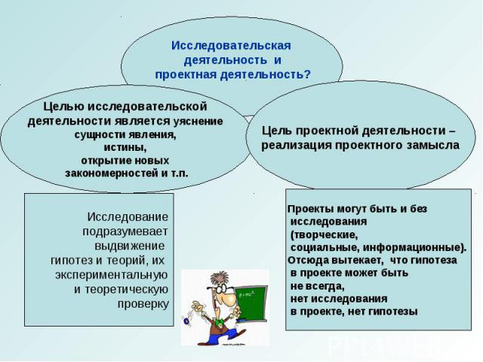

16
3.Научно-исследовательская работа в школе

3.1 Развитие творческих способностей детей через научно-исследовательскую деятельность
Всему, что необходимо знать, научить нельзя,
учитель может сделать только одно — указать дорогу.
Ричард Олдингтон

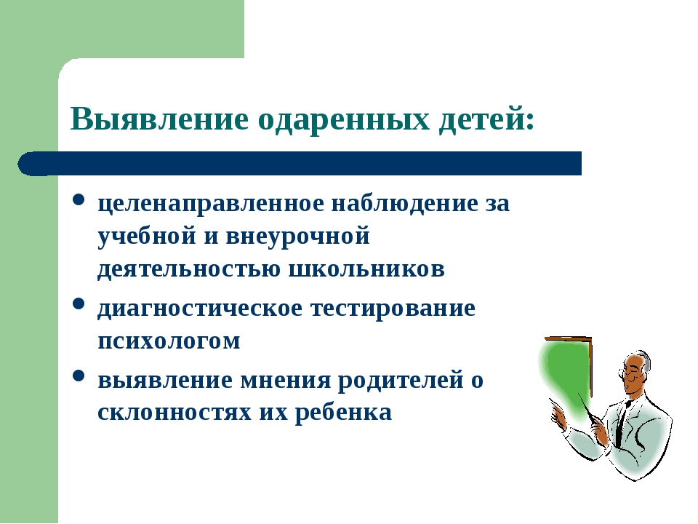
Главная цель работы учителя на современном этапе - воспитание широко образованной и гармонично развитой личности, готовой самостоятельно выбирать свой жизненный путь, ставить перед собой цели и творчески трудиться для их достижения. Жизнь требует от школы подготовки выпускника, способного адаптироваться к меняющимся условиям, коммуникабельного и компетентного. Одарённые, талантливые дети составляют бесценное национальное достояние нашей страны. Обладая незаурядными способностями, умением быстро ориентироваться в меняющихся условиях, мыслить самостоятельно и творчески, они в скором времени во многом будут определять содержание и темпы социального и экономического развития нашей страны. Займут ключевые позиции в экономике, науке, искусстве и других отраслях, т.е. одаренные дети – это будущий потенциал России.

17
При реализации новых ФГОС включение учащихся (в т. ч. и младший школьный возраст) в учебно-исследовательскую, проектную деятельность рассматривается как обязательное требование. Данная деятельность способствует:
– развитию интереса, расширению и актуализации знаний по предметам школьной программы, развитию представлений о межпредметных связях;
– развитию интеллектуальной инициативы учащихся в процессе освоения основных и дополнительных образовательных программ;
– созданию предпосылок для развития научного образа мышления;
– освоению творческого подхода к любому виду деятельности;
– формированию установки на престижность занятий научной деятельностью, фундаментальными науками;
– становлению сферы содержательного предметного общения внутри детского коллектива, между учащимися, педагогами, учеными и специалистами;
– обучению информационным технологиям и работе со средствами коммуникации;
– формированию развивающей образовательной среды для ребенка;
– профессиональному самоопределению детей;
– получению предпрофессиональной подготовки;
– содержательной организации свободного времени детей;
– формированию научно-педагогического сообщества детей, педагогов, ученых и специалистов, реализующих различные программы учебно-исследовательской деятельности.
Научно-исследовательская деятельность учащихся помогает сформировать в каждом ребенке творческую личность с развитием самосознания, позволяет испытать, испробовать, выявить и актуализировать хотя бы некоторые из своих талантов. Дело педагога руководителя – создать и поддержать творческую атмосферу.
18
В ходе научно-исследовательской деятельности развиваются следующие навыки и качества учащихся:
- навык самостоятельной исследовательской деятельности;
- навык работы с научно-познавательной литературой;
- инициативность и творчество;
- использование, расширение и углубление школьных знаний;
- навык совместной работы с различными специалистами;
- самоутверждение учащихся в данной предметной области и вера в свои силы.
Научно-исследовательская деятельность – это образовательная работа, связанная с решением учащимися творческой, исследовательской задачи и предполагающая наличие основных этапов, характерных для научного исследования, а также таких элементов, как практическая методика исследования выбранного явления, собственный экспериментальный материал, анализ полученных данных и вытекающие из него выводы. Согласно этому исследовательская работа включает в себя определенные этапы подготовки:
1. Теоретическая часть. Чтение специальной литературы.
2. Практическая часть. Включает исследовательскую работу. Поиск и обработка информации по выбранной теме и анализ результатов.
3. Оформление исследовательской работы.
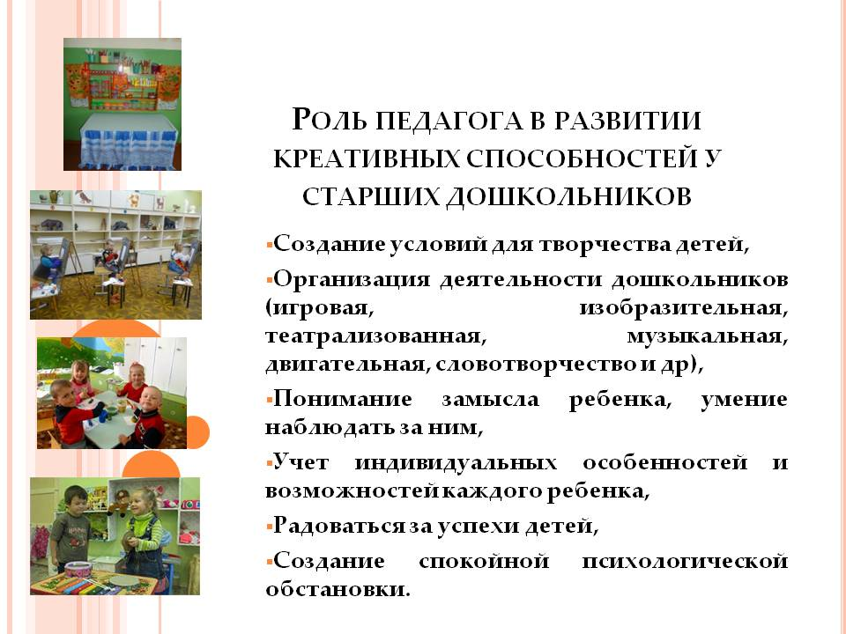
19
3.2. Требования к оформлению научно – исследовательских работ учащихся

К исследовательской работе школьника, к ее оформлению предъявляются те же требования, что и к любой научной статье или отчету. Необходимо придерживаться стандартов и правил, выработанных за многие годы в научной литературе.

1. Оформление работы.
- Шрифт - Times New Roman, размер 14 кегль
- Интервал полуторный
- Границы сверху и снизу – 2 см: слева – 3 см, справа – 1,5 см
- Нумерация страниц должна быть обязательно. На первой странице – титульном листе- № не ставится
- В тексте необходимо установить функцию переноса слов
- Оформление должно быть единообразным на протяжении всей работы, то есть используемые варианты выделений в тексте должны сохраняться во всех разделах работы.
20
2. Требования к комплектности работы.
- Титульный лист
- Содержание
- Введение
- Основное содержание работы
- Список используемых источников и литературы
- Приложения (если в них есть необходимость)
- Отзыв научного руководителя.
2.1. Титульный лист.
На нем должна быть отражена следующая информация:
- Где выполнена работа
- Название темы (оно должно отражать суть исследования и соответствовать поставленной цели.)
- Кто выполнил
- Научный руководитель (учитель какого предмета, ученые степени)
- Город и год выполнения.
2.2. Содержание.
Пример:
Содержание.

Стр.
Введение 3
Глава 1 ………………… 5
1.1 ……………………… 6
1.2 ……………………… 9
Глава 2 ………………… 12
2.2 ……………………… 15
2.3 ……………………… 19
Заключение …………… 22
Список используемых источников и литературы 24
22
Приложения…….. 25
Обратите внимание! После введения не нужно писать «основное содержание темы», «основной текст» и т.п.
После слов «введение», «заключение», «список используемых источников и литературы, а также после цифр, обозначающих нумерацию глав и подглав, точки не ставятся.
2.3 Введение.
Введение должно содержать обоснование актуальности выбранной темы и цели работы. Для достижения поставленной цели необходимо обозначить ряд задач. Обычно во введении содержится обзор литературы по интересующей автора проблеме. Особое внимание уделяется анализу источников, который показывает уровень понимания автором выбранной темы, правильность постановки цели.
2.4. Основной текст.
Каждую главу необходимо начинать с новой страницы. При этом на подглавы данное правило не распространяется. Разделы должны иметь порядковые номера, обозначенные арабскими цифрами. Подразделы должны иметь нумерацию, состоящую из номера раздела и подраздела, разделенные точкой.
Пример:
- ……
1.1.
2.5. Заключение.
В заключении отражаются выводы, полученные в каждой главе. В целом автор должен подвести итоги своего исследования. Заключение – это только аналитика автора без цитат, сносок, заимствований. Также можно указать основные направления, по которым следовало бы продолжать научную работу в выбранном направлении.
2.6. Список используемых источников и литературы.
Список составляется по категориям. В первую очередь описываются источники, справочные издания (словари).Обязательно указывать место и год выпуска книги, а также количество страниц.
Обратите внимание! Материалы из Интернета могут быть и в разделе Источники, и в других разделах списка.
Обязательно описание книг должно стоять в алфавитном порядке по фамилии автора. Отзыв научного руководителя.
23
Рецензия оформляется на листе формата А4 в печатном виде.

Рецензия научного руководителя
на исследовательскую работу ученика (цы) ………………………….
Тема:………………………………………………………………………

- Соответствует ли заявленная тема работы ее содержанию
- Смог ли автор обосновать актуальность выбранной темы
- Правильно ли поставлены цели и задачи
- Соответствуют ли им полученные выводы
- Возможна ли практическая применимость данной научной работы
- Соответствует ли качество оформления работы действующим правилам и стандартам

Научный руководитель: ФИО (полностью)
Должность, ОУ, звание
Подпись

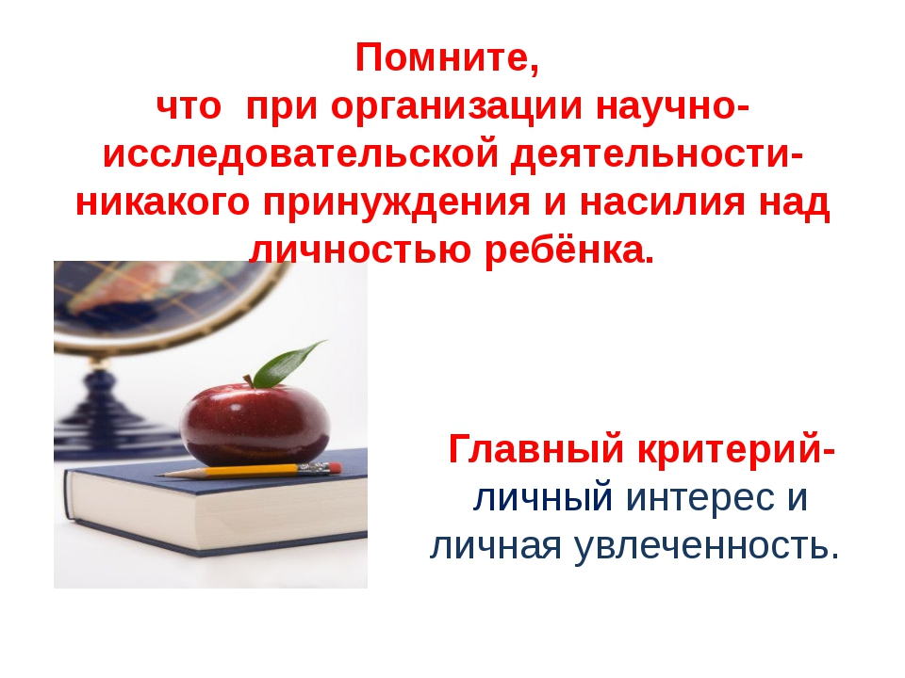

24
  - Из опыта работы организации научно-исследовательской деятельности в школе.

3.1 Организация исследовательской работы в школе

Из опыта работы учителя русского языка и литературы
Козловой Н.Н.

Характер человека, способности, привычки, интерес формируются в процессе его деятельности. Экспериментально доказано, что многие учащиеся, которых считали неспособными к наукам, попадая в новые условия, когда необходимо самостоятельно действовать, мыслить, искать, под влиянием этих новых условий успешно овладевают математическими, синтаксическими законами, правилами, теоремами. Именно такие условия обеспечивают умственное развитие школьника.
Требуя от учащихся умственных и волевых усилий, концентрации внимания, активности воображения, исследовательская деятельность развивает нравственные черты личности: настойчивость, целеустремленность, творческую активность, самостоятельность, ответственность, трудолюбие, дисциплину и критичность мышления.
Мы должны дать детям новые стимулы учения - те стимулы, которые лежат в самом учении. Если внешних побуждений к учению почти нет, если способов к принуждению совсем нет, если нельзя рассчитывать на всеобщий интерес к предмету, - и если мы реалисты и не хотим прятаться от действительности, - то перед нами лишь один путь: мы должны вовлекать детей в общий труд учения, вызывая у них радостное чувство успеха, движения вперед и развития.
В нашей школе научно - исследовательская работа по предметам ведется не первый год. Изучаются темы, взятые за пределами школьной программы, пишутся рефераты, проводятся научно - практические конференции и семинары.
Каждый педагог старается построить работу так, чтобы ученик сам захотел принимать участие в работе научных кружков. Начинается работа с того, что можно предложить ребятам сделать сообщение к той или иной теме на занятиях Сообщение должно быть кратким и интересным, не повторять содержание учебника. Затем необходимо прослушать это сообщение и

25
проанализировать его, содержит ли оно реальные факты, как преподносится материал.
Наша задача:
1) расширять кругозор учащихся;
2) выявлять наиболее способных учащихся и развивать их творческие способности;
3) активно включать учащихся школы в процесс самообразования и саморазвития;
4) совершенствовать умения и навыки самостоятельной работы учащихся, повышать уровень знаний и эрудиции учащихся;
5) организация научно-исследовательской деятельности учащихся для усовершенствования процесса обучения и профориентации.
Научно-исследовательская работа осуществляется в тесном сотрудничестве учащегося и руководителя. Учащиеся на занятиях получают соответствующие задания для разработки научно-исследовательского проекта, могут создаваться экспериментальные группы. Учащиеся, взаимодействуя с учителями, выполняют творческие задания и вносят свой вклад в разработку темы, что является одним из перспективных средств развития познавательной активности школьников.
Формами организации работы являются: занятия-факультативы по направлениям; индивидуальная, групповая работа учащихся под руководством учителей на базе школы; олимпиады по различным областям знаний; организация интеллектуальных игр по развитию познавательных интересов и творческих способностей; рецензирование научных работ учащихся при подготовке их к участию в конкурсах и конференциях.
Для того чтобы ребёнок захотел участвовать в научно-исследовательской работе, у него необходимо разбудить желание, сформировать исследовательскую мотивацию, то есть ребёнок должен захотеть понимать информацию и сообщать её другим. Поскольку человек существо социальное, он должен ещё в школе учиться говорить обдуманно, целенаправленно, решать проблемы, получать и передавать информацию, работать с литературными источниками, дискутировать и выступать с докладами, уметь слушать других и себя.
С учащимися проводится работа в разных формах: индивидуальной (подготовка докладов, сообщений, помощь в разработке тем научных исследований и подборе списка литературы, оказание консультативной помощи и т.п.); групповой (работа над исследовательскими проектами, требующими, как правило, расширения информационного поля на межпредметной основе); массовой (совместная с учителями подготовка

26
предметных недель, школьных олимпиад, участие в научно-практических конференциях и т. п.).
Исследовательские работы подразумевают большую самостоятельность учащихся как при выборе методик, так и при обработке собранного материала. Они выполняются школьниками, уже имеющими некоторый опыт исследований, а педагог выступает при этом как консультант и при необходимости помогает учащимся на разных этапах их выполнения.
Важнейшее условие успеха научно-исследовательской деятельности школьников – использование межпредметных связей. Проводя исследовательскую работу с учащимися, важно научить их использовать не только знания по русскому языку, математике, но и опыт, накопленный в области других естественно-научных дисциплин.
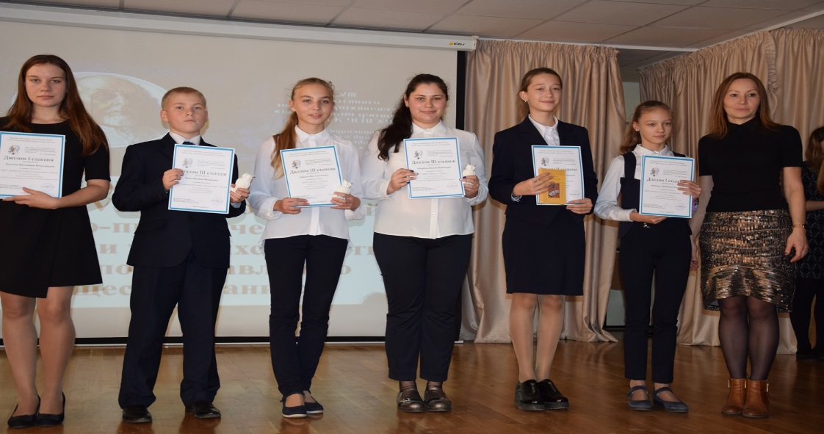
Так, работая над темой «Символика чисел в русской литературе», ученица 11 класса Амирянц Джулия использовала интеграцию сразу трех дисциплин:
- литературы (сравнительный анализхудожественных произведений от устного народного творчества до произведений 20 века);
- математики (история возникновения чисел, их символическое значение);
- истории (роль чисел в жизни человека).

27
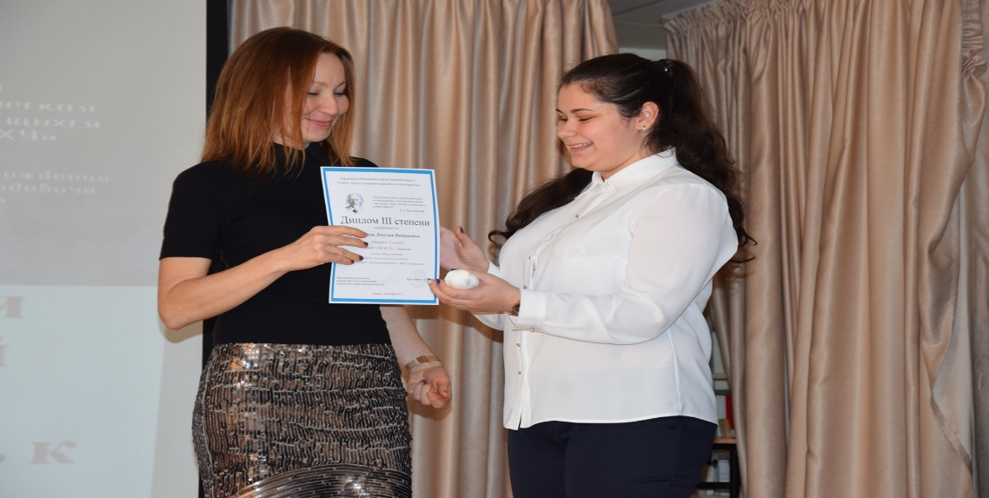

Данная работа была интересна и содержательна. Не случайно ученица стала победителем в секции «Филология», а также дипломантом 8 областной научно-практической конференции учащихся «Путь к успеху» в секции «Филология».
Интерес ребят к исследованиям будет тем выше, чем актуальнее их работа, чем большее практическое значение она имеет.
Исследовательский метод применяется в основном на внеклассных занятиях. Но помимо этого стараемся целенаправленно формировать творческую активность и исследовательские навыки непосредственно на уроках.
Таким образом, большую значимость в нашей педагогической практике приобретает организация научно-исследовательской деятельности, так как она выступает фактором саморазвития, самоопределения, оказывает существенное влияние на личностно профессиональное становление школьника.
Среди трудностей, с которыми сталкиваемся при организации научно-исследовательской деятельности учащихся, следующие:
1) слабое владение методологией научного исследования, недостаток методической, научной, психолого-педагогической, специальной литературы;
2) большая загруженность учащихся, отсутствие времени;
3) преобладание в традиционном обучении репродуктивных методов, вступающих в противоречие с исследовательскими методами.
Какими же приемами можно воспользоваться, обучая школьников научному творчеству? На сегодняшний день общепризнанных универсальных методик
28
такого обучения нет. В то же время практика показывает, что самостоятельные научные исследования школьникам вполне доступны.
Для того чтобы развить у ребят навыки исследования, необходимо, чтобы исследования были систематическими и планомерными, цель работы – четко сформулирована и посильна для достижения. При этом не надо забывать об общем развитии ученика, имеющегося у него запаса знаний и умений.
Отчет – закономерный итог выполнения исследовательской работы по определенной теме, и без этого логичного обобщения результатов научного труда школьника его деятельность вряд ли может считаться по-настоящему завершенной. Понимание того, что результаты своей работы нужно будет в дальнейшем представить публично – важный положительный мотив для юного исследователя. Как правило, учащийся при этом более ответственно относится к выполнению работы, критично оценивает полученные результаты, старается добиться их большей научной убедительности.
Результаты всех своих научно-исследовательских работ учащиеся представляют на школьной научно-практической конференции.
Ежегодно наши ученики принимают участие на региональных научно-практических конференциях исследовательских работ учащихся, где занимают заслуженные призовые места
Результаты своих научно-исследовательских работ.
В заключение хочется еще раз подчеркнуть, что включение исследовательской работы учащихся в процесс обучения в общеобразовательной школе позволяет привнести в него не только индивидуализацию и дифференциацию образования, стать средством определения индивидуального образовательного маршрута с учетом способностей и интересов ученика, но и быть реальной основой интеграции основного и дополнительного образования, что является условием развития личности ученика и его способностей
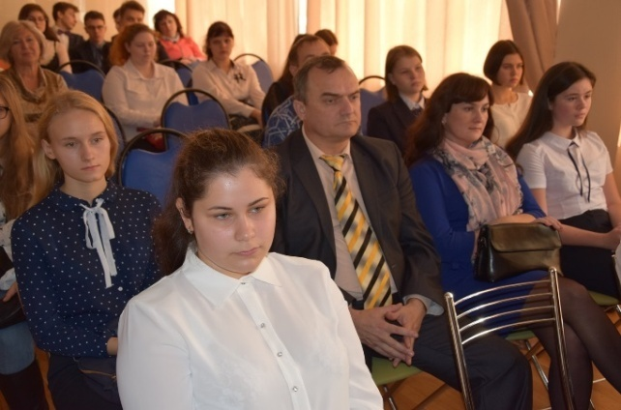
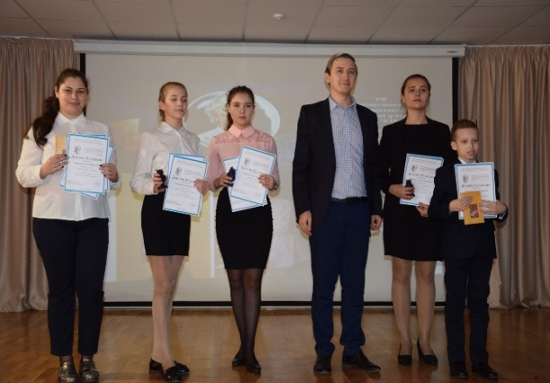
29
  - Цель, гипотеза и задачи исследования.

Из опыта работы учителя иностранного языка
Орловой М.В.

Цель исследования.
Цель работы отражает основную задачу разработки научного исследования. Формулирование цели должно выражать направление, глубину и широту изысканий, определять, что конкретно предполагается исследовать, решить, разработать. Поставив цели, автор должен придерживаться ее до завершения работы, что должно найти отражение в соответствующей формулировке глав, разделов, в выводах.
Количество тем, требующих разработки, теоретически и практически неисчерпаемо. Перед этим обилием тем молодой научный работник часто становится в тупик. Однако знание некоторых общих положений поможет малоопытному исследователю успешно решить «первую трудность в науке».
Прежде всего нельзя забывать, что тему научной работы не следует искать где-то на стороне, вне своей практической деятельности. Глубокий интерес к исследованию какого-либо вопроса зарождается, как правило, в процессе педагогической деятельности или участия в роли помощника в исследовательской работе старших товарищей.
Второе положение. Избранная тема должна быть актуальной для настоящего и будущего. Судить об актуальности темы возможно только в каждом конкретном случае по тому приложению, какое может найти в практике ее разработка сегодня и завтра. Именно поэтому ведущим направлением в научной работе считается изучение обусловленности цели, задач, средств и методов применительно к объективно существующим потребностям общества на каждой стадии его развития.
Одним из внешних признаков актуальности той или иной темы является ее отношение к проблемам, над которыми в данное время усиленно работает мысль ученых. Тема, оторванная от общего направления научных интересов, часто может быть неплодотворной. Указанное обстоятельство не случайно и объясняется определенными причинами. Во-первых, проблемы, встающие перед наукой, порождаются потребностями общества. Во-вторых, вся научная работа планируется,
30
что позволяет сосредоточить крупные исследовательские силы на ведущих участках.
Актуальность темы определяется не ее названием, а «выходом» в практику. Глубокое знание практики, разностороннее знакомство с литературой – верный залог ценности темы.
Третье положение. Тема научной работы не должна быть навязана исполнителю. Она выбирается по собственному желанию после длительного обдумывания.
Человек должен искренне увлечься предстоящей работой. Увлеченность позволит без всякого нажима систематически и упорно осмысливать избранный предмет исследования.
Четвертое положение. Для правильно избранной темы характерно не обширность поставленных вопросов, а тщательность, глубина их разработки. Тема должна иметь четко очерченные границы. Чрезмерно обширная тема не позволяет изучать явление во всех его связях, приводит к такому обильному накапливанию материала, что проработать его всесторонне одному человеку окажется невозможным.
Наконец, пятое положение. При выборе темы полезно учитывать направленность своей педагогической деятельности.
Одновременно следует учитывать и свои личные склонности, способности, а также уровень теоретических знаний. Причем, на выбор темы влияет не только индивидуальный уровень теоретической подготовки исследователя, но и уровень знаний, достигнутый в познании данного явления обществом в целом. Более того, важны те теоретические позиции, с которых современная наука решает данную проблему. Все это позволит, во-первых, правильно выбрать частную тему для индивидуального решения в условиях коллективного исследования проблемы в целом и, во-вторых, избрать такую по сложности тему, которую под силу будет решить одному человеку при имеющихся материальных возможностях.
Перечисленные положения ни в коей мере не снижают роль научного руководителя, консультаций старших товарищей, советы которых могут предупредить ошибки лучше, чем самые хорошие инструкции.

31
Гипотеза исследования:
Разностороннее знание предмета исследования позволяет уже на подготовительном этапе разработать гипотезу (применительно к конкретному исследованию ее иногда называют рабочей гипотезой), то есть предположение о возможных причинах явления, которое будет изучаться, о его связях с другими явлениями, о возможных путях доказательства выдвигаемого положения. Применительно к педагогическому исследованию гипотезой можно назвать такое предположение, которое логически обоснованно трактует структуру какого-либо педагогического явления, его сущность и связи с другими явлениями, а также причины их обуславливающие.
Гипотеза о возможных связях изучаемого явления – это описательная гипотеза, гипотеза не только о связях, но и о причинах, их порождающих – объяснительная гипотеза(А.Баженов). Было бы неверным оценивать гипотезу по этим видовым признакам. Нельзя, предположим, считать, что описательная гипотеза имеет меньшее значение и легче поддается формулированию. Иногда не составляет трудности найти причины связей, но требуется много усилий для разработки их структуры.
Значение гипотезы для любого исследования трудно переоценить: во-первых, она позволяет найти выход теории в практику, так как именно на ее основе организуются исследования и рождаются новые научные факты; во-вторых, разработка гипотезы – это рождение новых идей, это расширение границ наших сегодняшних знаний; в-третьих, гипотеза формирует предмет конкретного исследования; в-четвертых, гипотеза позволяет «не утонуть» в обилии получаемых фактов, не увлекаться неизбежно появляющимися побочными фактами; наконец, в-пятых, удачно сформулированная гипотеза – это та «научная тропинка», по которой могут пойти многие исследователи /например, знания закономерностей образования временных связей приемами грубого и тонкого дифференцирования, изученных в лаборатории И.П.Павлова.
Источники разработки гипотезы: 1) обобщение педагогического опыта, 2) анализ уже существующих научных фактов, 3) дальнейшее развитие научных теорий. Кроме того, гипотеза может сформироваться на основе здравого смысла и интуиции. Не случайно существует убеждение, что гипотезы «возникают у людей, которые думают».
Сказанное делает очевидной истину: нельзя научить формировать гипотезу, немыслимо весь этот сложнейший процесс творчества облечь
32
в какие-то принципы и формулы. Можно говорить лишь о самых общих рекомендациях, предупреждающих явные заблуждения.
Раз формирование гипотезы – дело чрезвычайно сложное, то допустимы ли исследования, которые не имеют оригинальной гипотезы, то есть той гипотезы, которая создает современное направление в науке, которая отражает новый подход к решению той или иной педагогической задачи? Создание именно такой гипотезы является мечтой любого исследователя, но далеко не каждый ее способен осуществить. Не случайно у социологов существует убеждение, что если исследователю «за всю его жизнь удается сформулировать одну хорошую гипотезу, он должен быть доволен этим».
И тем не менее для любого конкретного исследования наличие гипотезы остается «золотым правилом». И противоречия тут нет. Дело в том, что в теории и методике о многих отраслей знаний допустимы, а иногда просто необходимы исследования, в которых доказывается, казалось бы, всем известное. Объясняется это многими причинами. Во-первых, многолетним существованием в педагогической практике положений, которые себя оправдывают, но не имеют экспериментального обоснования, что ограничивает сферу применения этих положений. Во-вторых, отсутствием количественных характеристик подобных общеизвестных положений (например, всем известно, что объем информации, выдаваемой ученикам на уроке должен быть оптимальным, но каково количественное выражение этого оптимума – остается задачей исследования). В-третьих, большим разнообразием контингента исследуемых и двигательных действий как предмета обучения, что требует уточнения тех или иных педагогических положений при обучении людей конкретным двигательным действиям (например, общее положение о необходимости создания систем подводящих упражнений на основе физиологических, биомеханических и педагогических характеристик «основных» двигательных действий требует конкретизации в соответствии с задачами обучения: количество подводящих упражнений, их очередность, длительность применения и т.п.). В-четвертых, возможностью существования в педагогической теории и практике таких положений, которые, не имея научного обоснования, являлись результатом заблуждений.
Все это порождает гипотезы, которые повторяют известные теоретические положения, но от этого не теряют своей научной и практической значимости. Наличие в исследовании подобных гипотез очень часто расценивается как вообще отсутствие гипотезы и ставится в
33
виду научному работнику. Однако подобные обвинения, как было показано, являются беспочвенными.
Задачи исследования.
Почти каждая тема исследования, как бы конкретно она ни была определена, может иметь несколько аспектов своего решения. Все эти аспекты, как правило, не могут быть разработаны одновременно, тем более одним человеком. Приходится устанавливать тот круг задач, который явится предметом только данного исследования. Именно это послужит способом конкретизации исследования.
Задач ставится несколько, и каждая из них в четкой формулировке отражает идею научной работы, раскрывает ту сторону темы, которая подвергнется изучению.
Количество задач зависит от исполнителей темы, от предполагаемой деятельности исследования и, наконец, от сложности поставленных задач (чем они сложнее, тем может быть меньшим их количество). Определяя оптимальное количество задач, следует учитывать их взаимную связь.
Четко поставленные задачи позволяют читателю определить круг вопросов, с которыми он может познакомиться, и одновременно избавляют автора от претензий оппонентов к тем вопросам, которые не ставились для разработки в данном исследовании.
Каждая задача, поставленная автором, должна иметь решение, отраженное в виде одного или нескольких выводов.
Одним из основных и наиболее важных критериев научного исследования является его новизна.

Актуальность и новизна научного исследования
В современных условиях развития научной мысли любое научное исследование должно быть социально значимым, содержать новую научную информацию, обобщение лучшего опыта, решения новых теоретических задач, раскрытия методов использования теории в конкретных условиях деятельности. То есть любое научное исследование должно быть актуальным в современных условиях развития науки и содержать элементы научной новизны.
34
Актуальность научного исследования определяется тем, его результаты будут способствовать решению конкретных практических задач или или способствовать устранению существующих теоретических противоречий в области бухгалтерского учета в целом или в ее отдельных участках. Актуальность научного исследования обосновывают прежде всего новизной полученных в процессе его проведения результатов, на основе которых могут быть установлены новые теоретические закономерности и определены пути их применения для конкретных практических потребностей.

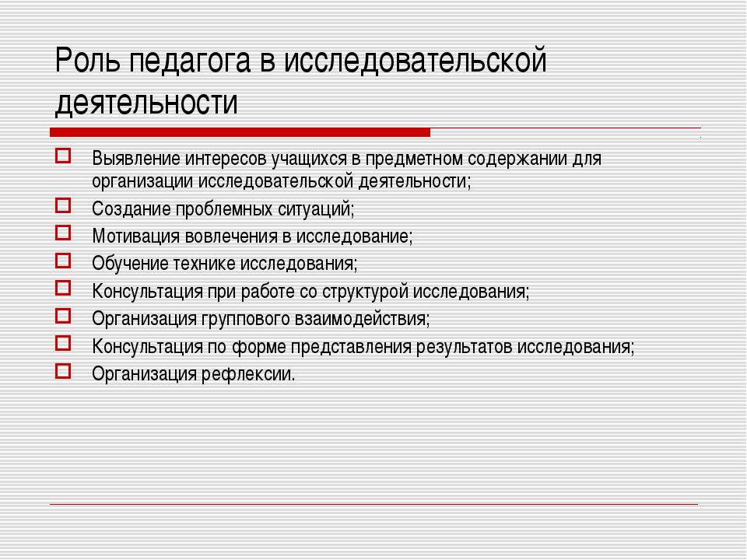

35
  - Составление памятки-алгоритма оформления научно-исследовательской работы
Из опыта работы учителя истории и обществознания
Березняковой З.Б.
Одна из важнейших составляющих написания научной работы является четкая организация работы в данном направлении. Ошибки, которые возникают у детей, связаны в первую очередь с неправильным оформлением работы, нарушением последовательности ее частей. Все это ,конечно же, сказывается и на результате работы и на успехе ученика. Избежать всех этих недостатков поможет памятка-алгоритм при написании научной работы.

Памятка-алгоритм
Структура | Требования к содержанию
Титульный Лист | Содержит:  · наименование учебного заведения, где выполнена работа;  · фамилию, имя и отчество автора;  · тему научной работы;  · фамилию, имя и отчество научного руководителя;  · город и год.
Оглавление | Включает:  · наименование всех глав, разделов с указанием номеров страниц, на которых размещается материал.
Введение (Вступление) (Рекомендуемый Объём До Двух Страниц) | Содержит:  · оценку современного состояния решаемой проблемы;  · обоснование необходимости проведения работы.
Основная Часть  (Не Более 10 Страниц) | Состоит из глав (разделов), в которых содержится материал по конкретно исследуемой теме.  Автор работы должен делать ссылки на авторов и источник, из которого он заимствует материалы.
Выводы | Краткие выводы по результатам выполненной работы должны состоять из нескольких пунктов, подводящих итог выполненной работы.
Список Литературы | Должен содержать перечень источников, использованных при написании работы (в алфавитном порядке).

36

Словарь терминов для написания научно-исследовательской работы

Из опыта работы учителя русского языка и литературы
Шеиной Г.Е.

Абстрагирование – исследовательский метод, заключающийся в изолированном рассмотрении одного выделенного параметра без учёта всех остальных.
Актуальность – важность изучения данной проблемы для современной науки и практики. При ее формулировании необходимо дать ответ на вопрос: почему данную проблему нужно изучать в настоящее время?
Анализ – теоретический метод исследования, предполагающий такую мыслительную операцию, при которой исследуемый процесс или явление расчленяется на составляющие для их специального и углубленного самостоятельного изучения.
Аналогия – мыслительная операция, при которой побирается подобие, прототип.
Аспект – угол зрения, под которым рассматривается объект (предмет) исследования.
Беседа – эмпирический метод, предполагающий личный контакт с отвечающим.
Гипотеза – научное предположение, выдвигаемое для объяснения каких-либо явлений; строится по внутренней логике: «Если…, то…». Это логическое научно обоснованное, вполне вероятное предположение, требующее специального доказательства для своего окончательного утверждения в качестве теоретического положения. Гипотеза считается научно состоятельной, если отвечает следующим требованиям: не включает в себя слишком много положений; не содержит не однозначных понятий; выходит за пределы простой регистрации фактов, служит их объяснению и предсказанию, утверждая конкретно новую мысль, идею; проверяется и прикладывется к широкому кругу явлений; не включает в себя ценностных суждений; имеет правильное стилистическое оформление.

37
Дедукция – вид умозаключения от общего к частному, когда из массы частных случаев делается обобщенный вывод обо всей совокупности таких случаев.
Задачи исследования – поэтапные действия, представляющие своеобразный алгоритм для достижения стратегической цели исследования.
Идеализация – проектирование идеального, с точки зрения исследователя, образа явления или процесса, т.е. теоретической модели; применяется при выработке гипотез.
Идея – определяющее положение в системе взглядов, теорий и т.п.
Индукция – вид умозаключения от частных фактов, положений к общим выводам.
Исследовательское задание – элементарно организованный комплекс исследовательских действий, сроки исполнения устанавливаются с достаточной степенью точности. Исследовательское задание имеет значение только в границах определенной исследовательской темы.
Категория – форма логического мышления, в которой раскрываются внутренние, существенные стороны и отношения исследуемых предметов.
Классификация – теоретический метод исследования, основанный на упорядочении изучаемых объектов, фактов, явлений по отношению друг к другу.
Конкретизация – процесс, обратный абстрагированию, предполагает нахождение целостного, взаимосвязанного, многостороннего объекта.
Концепция – система взглядов на что-либо, основная мысль, когда определяются цели и задачи исследования и указываются пути его ведения.
Конъюнктура – создавшееся положение в какой-либо области общественной жизни.
Краткое сообщение – научный документ, содержащий сжатое изложение результатов (иногда предварительных), полученных в итоге научно-исследовательской или опытно-конструкторской работы. Назначение такого документа – оперативно сообщить о результатах выполненной работы на любом ее этапе.
Ключевое слово – слово или словосочетание, наиболее полно и специфично характеризующее содержание научного документа или его части.
Метод исследования – способ применения старого знания для получения нового знания. Является орудием получения научных фактов. Методы исследования делятся на теоретические (анализ, синтез, абстрагирование, конкретизация, идеализация, индукция и дедукция, сравнение, аналогия, моделирование, классификация, обобщение) и эмпирические(наблюдение, беседа, оценка экспертов, самооценка, изучение опыта, опытная работа, обследование, эксперимент).
Методология научного познания – учение о принципах, формах и способах научно-исследовательской деятельности.
Моделирование – теоретический метод исследования, предполагающий построение модели.
38
Мониторинг – постоянный надзор, регулярное отслеживание результатов исследования.
Наблюдение – наиболее информативный метод исследования, позволяющий увидеть со стороны изучаемые процессы и явления, доступные для восприятия.
Научный факт – событие или явление, которое является основанием для заключения или подтверждения. Является элементом, составляющим основу научного знания.
Новизна – степень вклада в настоящую отрасль науки или науки в целом.
Обзор – научный документ, содержащий систематизированные научные данные по какой-либо теме, полученные в итоге анализа первоисточников. Знакомит с современным состоянием научной проблемы и перспективами ее развития.
Обобщение – одна из важных мыслительных операций, в результате которой выделяются и фиксируются относительно устойчивые свойства объектов и их отношений.
Обследование – изучение исследуемого объекта с той или иной мерой глубины и детализации, что определяется целями и задачами исследования.
Объект исследования – процесс или явление, порождающее проблемную ситуацию и избранное для изучения. Во-первых, объект исследования интерпретируется как процесс, на что направлено познание или явление, порождающее проблемную ситуацию и избранное для изучения. Во-вторых, под объектом понимают носителя изучаемого явления, например, некоторые авторы в качестве объекта исследования выделяют представителей той или иной социальной группы.
Опытная работа – метод внесения предварительных изменений, инноваций в процесс в расчете на получение более высоких его результатов.
Проблема – противоречивая ситуация, возникающая в результате открытия новых фактов, которые явно не укладываются в рамки прежних теоретических положений.
Практическая значимость – характер использования результатов данной исследовательской работы в практике.
Предмет исследования – все то, что находится в границах объекта исследования в определенном аспекте рассмотрения. Предмет исследования конкретен и дает представление о том, как новые отношения, свойства или функции объекта рассматриваются в исследовании. Предмет устанавливает границы научного поиска в рамках конкретного исследования.
Принцип – основное, исходное положение какой-либо теории, учения, науки.
Проблема (научная) – противоречие между наличествующим и должным. Проблема способствует определению направления в организации исследования и представляет собой знания не о непосредственной предметной реальности, а о состоянии знания об этой реальности. Ставя проблему, исследователь отвечает на вопрос: «Что нужно изучить из того,
39
что раньше не было изучено?» В процессе формулирования проблемы важное значение имеет постановка вопросов и определение противоречий.
Синтез – мыслительная операция, в ходе которой из выявленных элементов и фактов восстанавливается целостная картина.
Сравнение – теоретический метод, предполагающий сопоставление объектов с целью выявления их сходства и отличий, общего и особенного.
Теоретическая основа – концептуальные положения (идеи, принципы), на которые опирается исследование.
Теория – учение, система идей или принципов, совокупность обобщенных положений, образующих науку или ее раздел. Она выступает как форма синтетического знания, в границах которой отдельные понятия, гипотезы и законы теряют прежнюю автономность и становятся элементами целостной системы.
Умозаключение – мыслительная операция, посредством которой из некоторого количества заданных суждений выводится иное суждение, определенным образом связанное с исходным.
Фактографический документ – научный документ, содержащий текстовую, цифровую, иллюстративную и другую информацию, отражающую состояние предмета исследования или собранную в результате научно-исследовательской работы.
Цель – конечный результат работы, которые формулируется на основе гипотезы. Это конечные, научные и практические результаты, которые должны быть достигнуты в итоге его проведения.
Эксперимент – общий эмпирический метод исследования, в основе которого лежит строгий контроль за изучаемыми объектами в управляемых условиях

40
- Заключение.
Зачем нужно заниматься научно-исследовательской деятельностью
Заниматься учебной и научной деятельностью в современной школе далеко не просто. Имеется огромное количество помех этому благородному делу. Исследовательская деятельность гораздо более эффективна во внеурочное время. Она позволяет свободно искать информацию, проводить систематические наблюдения, элементы экспериментальной работы (при наличии желания и соответствующего оборудования).
При подготовке и организации научно - исследовательской работы, совместную работу учителя и ученика можно разделить на5 этапов:
Выявление предрасположенных к исследовательской деятельности учащихся.
Выбор темы и определение задач для данной работы.
Выполнение работы учеником:
• выдвижение гипотез,
• планирование исследований,
• сборку установки для проведения экспериментов,
• наблюдения и измерения, используя физические приборы,
• фиксацию и анализ результатов эксперимента)
Совместный анализ перед защитой – разбор и исправление недочетов.
Начало любого исследования это выбор темы работы ученика. Тема отражает научную проблему в ее характерных чертах – это то, что предстоит доказать, открыть. Очень часто название работы рождается не сразу. Выбор темы исследования –непростой момент как для ученика, так и учителя . Иногда ученики предлагают темы, которые им явно не по силам; зачастую темы реферативного характера . Здесь он без консультации учителя не обойдется . Опыт показывает, что выбор темы связан с тем, что интересно ученику или с тем, что у него есть подходящий материал. Иногда тема выбирается по совету учителя. Цель исследования характеризуется кратко и точно, выражая то основное , что намеривается сделать исследователь. Определить цель - значит ответить себе и другим на вопрос: зачем ты его проводишь.
Задачи исследовательской работы уточняют цель. Цель указывает общее направление, а задачи описывают основные шаги.
Необходимо различать Объект исследования и Предмет исследования.
Объект исследования – это совокупность связей, отношений и свойств, которая существует объективно в теории, практике, требует некоторых уточнений и служит источником необходимой информации для исследователей.
Предмет исследования – это элемент, который более конкретно устанавливает те связи и отношения , которые подлежат непосредственному изучению в данном исследовании

41
Например:
Объект исследования | Предмет исследования
Стол | Ящик стола
Дождевой червь | Пищеварительная система червя
Необходимо обозначить структуру исследования.
В ходе работы с литературой составляется программа исследования, происходит обсуждение этапов работы, оформление результатов работы.
Когда собраны все сведения , сделаны все необходимые расчеты и эксперименты , необходимо объяснить учащимся , что все предложенные ими идеи должны быть доказаны, поэтому необходимо сделать выводы по результатам исследования.
При проведении проектной работы большое внимание уделяется защите проектов - это прежде всего демонстрация результатов самостоятельной деятельности учащихся. В ходе зашиты, школьники учатся излагать полученную информацию, сталкиваются с другими взглядами на проблему, учатся доказывать свою точку зрения и отвечать на вопросы.
Научить ученика исследовательской работе, просто рассказав ему о ней, невозможно. Следовательно, во всем важна практика. Результативность зависит от деятельности ученика, поэтому задача учителя оказывать
благоприятное воздействие на учащегося, создавать все необходимые условия для того, что работа шла в нужном русле. Но учитель является только организатором деятельности, школьник – главный исполнитель. Поэтому учитель должен постоянно наблюдать за учеником и его работой. В ходе такого наблюдения учитель осуществляет контроль над ходом исследования. Однако этот контроль не должен быть навязчивым и слишком очевидным, иначе инициативность школьника может угаснуть.
Для школы всегда существует серьезное испытание, заключающееся в ответе на вопрос «Что имеет в своем багаже выпускник школы»? Философ, просветитель Софокл говорил: «Великие дела не делаются вдруг».
Чтобы достичь высоких результатов, повысить качество обучения, научить ребенка основам познания мира нужна долгая, кропотливая, совместная работа учителя, ученика и родителей. Путь повышения ценности образования и интереса детей к обучению состоит в создании образцов новой школьной практики, которая была бы адекватна современной культуре в высокотехнологичном, конкурентном мире.

42
Советы педагогу-исследователю:
Принимайте каждого ученика как уникальную личность, уважайте его, понимайте, верьте в него.
Сопровождайте ученика в его собственном развитии и самореализации.
Создавайте атмосферу заинтересованности каждого учащегося в том, что происходит вокруг - на уроке, в школе, в обществе.
Идите на урок не с темой, а с насущной проблемой, которую вы непременно должны решить вместе с учениками и которая обращена к конкретной личности.
Поддерживайте в ученике любую инициативу, положительно стимулируйте активность и избегайте внешнего принуждения в педагогическом процессе.
Оценивайте не только конечный результат, но, прежде всего процесс деятельности каждого учащегося персонально.
Будьте искренними в восхищении человеком, природой, наукой, искусством, пусть учащиеся подражают прекрасному чувству, и в них самих раскроется источник Красоты.
Неустанно изучайте всё, что касается личности, её внутреннего мира; вглядывайтесь, вслушивайтесь, вдумывайтесь в её бурную Вселенную.
Будьте творческим, озарённым, непредсказуемым педагогом, самоактуализируйтесь, чтобы энергия жизни помогала решать проблемы и достигать успехов.
«Оптимизм, настойчивость и успешность!» - вот девиз педагога в совместном с учениками поиске истины.

43
Список литературы:
1.Государственные стандарты и сборники документов
ГОСТ 7.1.-84 – Введ. 01.01.86 – М, 1984 – 75с.
2. О правительственной комиссии по проведению административной реформы: Постановление Правительства РФ от 1 июля 2004 N 458 // Собрание законодательства РФ. - 2004. - N 34. - Ст. 3158
Учебники и учебные пособия
3. Экономика предприятия: учеб. пособие / Е. А. Соломенникова, В. В. Гурин, Е. А. Прищепко, И. Б. Дзюбенко, Н. Н. Кулабахова - Киев: НАУ, 2003. - 245 с.
Книги с одним автором
4. Атаманчук, Г. В. Сущность государственной службы: История, теория, закон, практика / Г. В. Атаманчук. - М.: РАГС, 2003. - 268 с.
5.Ашмарин Б.А., Альмуханов Б.О. Педагогические исследования в физическом воспитании. Учеб. для студентов фак. физической культуры педагогических институтов и университетов. Рукопись. –Уральск, 2010. -107с.
Книги одного, двух, трех и более авторов
6. В.С., Семенюк Э.П., Урсул А.Д. Категории современной науки: Становление и развитие – М.: Мысль, 1984.-268с.
Статья из газеты или журнала
7. Егорова П.Д., Минтусов И.Л. Портрет делового человека // проблемы теории и практики управления. – 1992 – №6. – С.3-17.
Статья из энциклопедии или словаря
8. Бирюков Б.В. Моделирование // БСЭ – 3е изд. – М., 1974. – Т. 16. – С.393-395
9. Ожегов, С. И. Толковый словарь русского языка / С. И. Ожегов, Н. Ю. Шведова. - М.: Азбуковник, 2000. - 940 с.
Электронные ресурсы
10. Tvorcheskieproekty, Inc.(2013). План оформления творческого проекта. Симферополь, Tvorcheskieproekty. Web: http://tvorcheskie-proekty.ru/plan
Книги с одним автором
11. Игнатов, В. Г. Государственная служба субъектов РФ: Опыт сравнительно-правового анализа: науч.-практ. пособие/ В. Г. Игнатов. - Ростов-на-Дону: СЗАГС, 2000. - 319 с.
12.Шкутина Л.А., Плотников В.М., Егоров В.В. Основы исследовательской работы в профессиональной педагогике. –Алматы: Гылым, 2000.

